Como descargar y levantar un servidor Apache con Docker

*Disclaimer: Durante toda la practica me salía un warning sobre los permisos, aun así pude realizar la practica sin ningun problema y no se como solucionarlo

- Primer Paso: Descargar la imagen

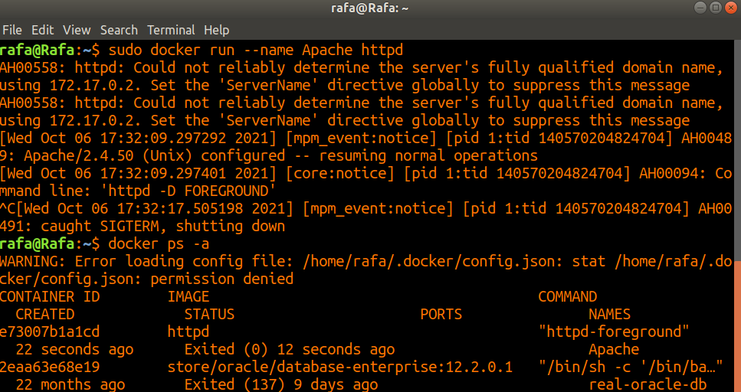
Con el primer comando decimos a docker que queremos correr un contenedor httpd y darle el nombre apache, como no lo encuentra lo descarga automaticamente (obviar el error de ServerName, se descarga igualmente)

Con el segundo comando nos aseguramos que tenemos el contenedor con el nombre indicado

- Segundo Paso: Arrancar el servidor

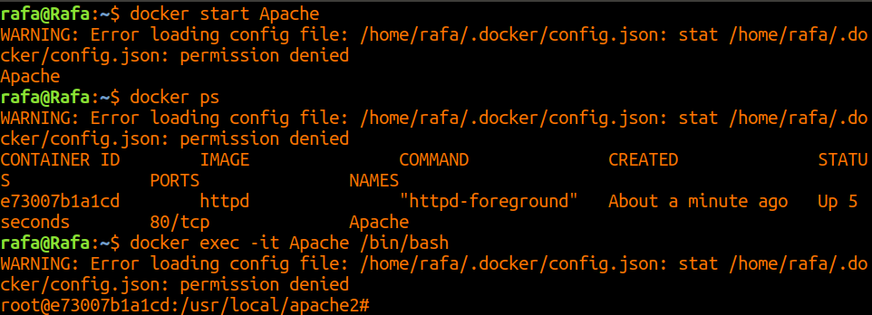
Con el primer comando arrancamos el servidor, con el segundo lo comprobamos, y con el tercero nos metemos en la consola del servidor.
- Tercer Paso: Añadir un usuario

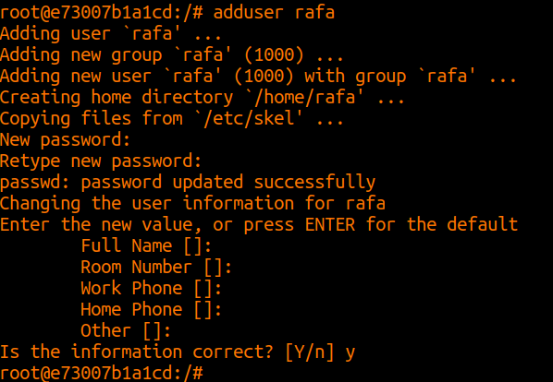

No hace falta poner informacion del usuario, solamente el nombre

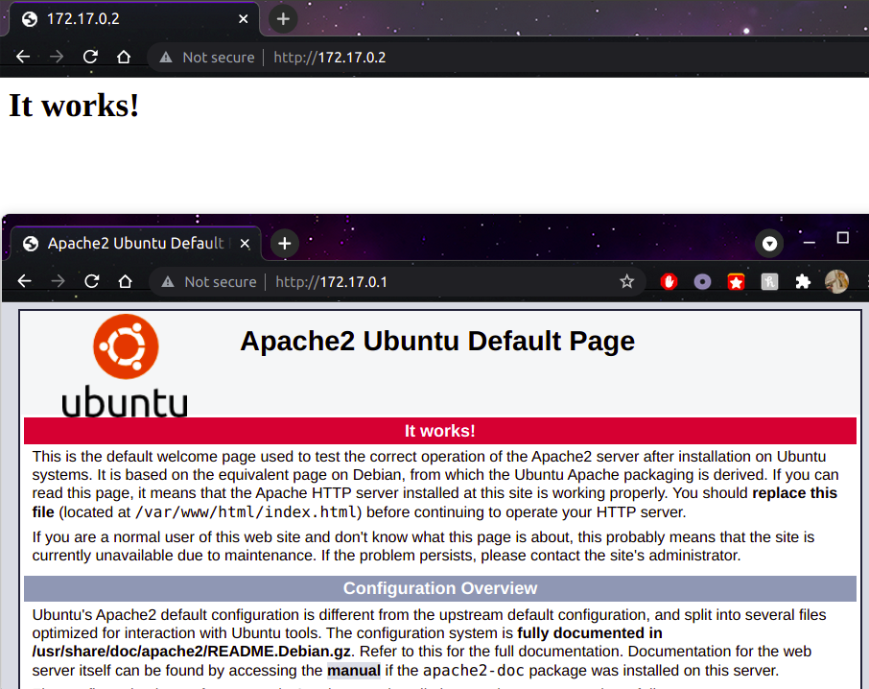
- Cuarto Paso: Verificar que el servidor está operativo

Si ponemos la ip 172.17.0.1 (Por defecto) podemos ver la pagina de Apache.
Con la ip 172.17.0.2 podemos ver el index.html que esta mostrando.

Si estas ips estan ocupadas puede que sean otras, podemos ver que ip se esta usando escribiendo el comando ip address y ver la ip que usa docker

- Quinto Paso: Copiar nuestro index.html dentro del servidor

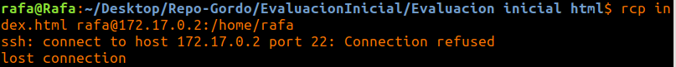
Nos da un error de ssh, lo solucionaremos de la siguiente forma:

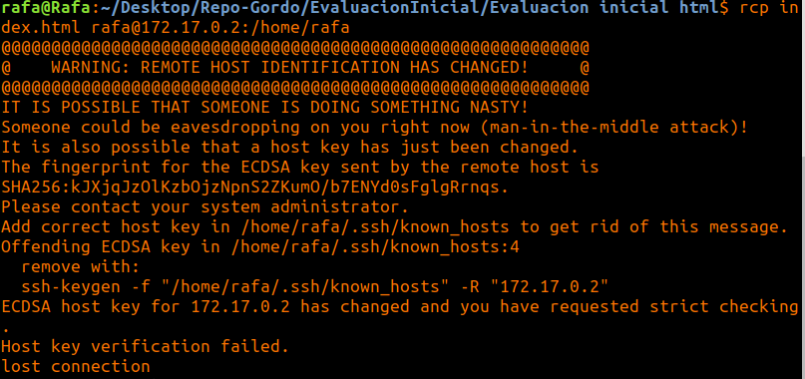
Ahora nos da un fallo nuevo porque la clave del host ha cambiado. Por lo que vamos a generar una nueva con el siguiente comando:

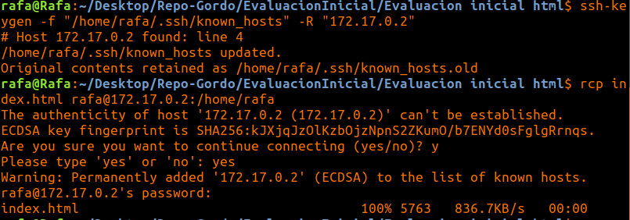

- Sexto Paso: Comprobamos que tenemos el index

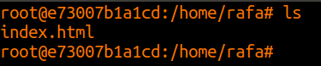

- Septimo Paso: Movemos el index a usr/local/apache2/htdocs

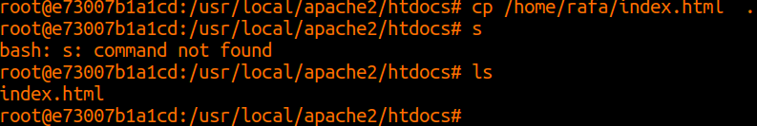

Una vez tengamos el index aqui, ya podemos visualizarlo desde la ip 172.17.0.2

